Item | 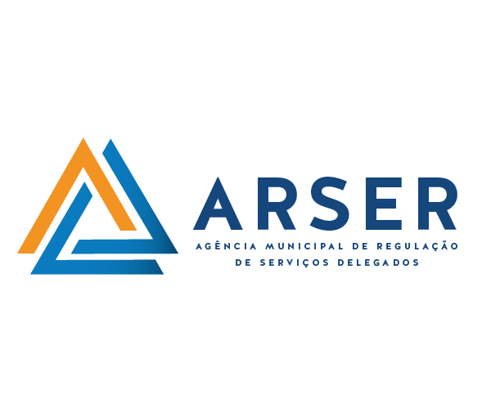 | RP AQUISIÇÃO DE INSUMOS PARA ENFRENTAMENTO AO COVID-19
Item |  | Unidade de Medida | Órgão Gerenciador |  |  |  |  |  |  |  |  |  |  | QUANTITATIVO ESTIMADO GERAL |  |  |  |  |  |  |  |  |  |  |  |  | Quant total | Total | Percentual
Item | Descrição | Unidade de Medida | ARSER | SMG | GVP | SMCI | SECOM | SEMGE | SEMED | SUDES | COMARHP | IPREV | GGOV | FMAC | GP | PGM | SEDET | SEMAS | SEMEC | SEMINFRA | SEMSCS | SEMTABES | SEMTEL | SIMA | SMS | SMTT | Quant total | Total
1 | ÁGUA MINERAL: sem gás, envasada em garrafão PET e/ou plástico de polipropileno, com capacidade para acondicionamento de 20 litros, dentro dos padrões estabelecidos na legislação vigente, com lacre de segurança e rótulo próprio indicando a marca, a procedência, a validade, os dados da análise e conter o Selo Fiscal de Controle – SEFAZ/AL. Em regime de comodato. | Garrafões  (20 litros) | 455 | 910 | 182 | 91 | 328 | 2730 | 3640 | 5824 | 774 | 683 | 0 | 410 | 1820 | 946 | 2275 | 8736 | 2730 | 3640 | 3185 | 228 | 819 | 3640 | 40950 | 2730 | 87724 | 87724 | Ampla |  | 91%
1 | ÁGUA MINERAL: sem gás, envasada em garrafão PET e/ou plástico de polipropileno, com capacidade para acondicionamento de 20 litros, dentro dos padrões estabelecidos na legislação vigente, com lacre de segurança e rótulo próprio indicando a marca, a procedência, a validade, os dados da análise e conter o Selo Fiscal de Controle – SEFAZ/AL. Em regime de comodato. | Garrafões  (20 litros) | 45 | 90 | 18 | 9 | 32 | 270 | 360 | 576 | 77 | 68 | 0 | 41 | 180 | 94 | 225 | 864 | 270 | 360 | 315 | 23 | 81 | 360 | 4050 | 270 | 8676 | 8676 | Cota |  | 9%
2 | ÁGUA MINERAL: Garrafa PET e/ou de polipropileno de 500ml. Natural, sem gás, inodora, insípida, tampa com rosca, com validade mínima de 05 (cinco) meses a contar da data da entrega. Fardo com 12(doze) unidades.Devendo trazer no rótulo personalizado (conforme arte desenvolvida pela prefeitura), QR Code de comunicação, os dados de identificação, composição química características físico-químicas, fonte, data, local de envase e validade. | FARDO | 0 | 46 | 0 | 5 | 0 | 455 | 91 | 109 | 0 | 46 | 0 | 455 | 91 | 120 | 160 | 564 | 0 | 910 | 455 | 46 | 91 | 910 | 13650 | 2730 | 20971 | 20971 | Ampla |  | 91%
2 | ÁGUA MINERAL: Garrafa PET e/ou de polipropileno de 500ml. Natural, sem gás, inodora, insípida, tampa com rosca, com validade mínima de 05 (cinco) meses a contar da data da entrega. Fardo com 12(doze) unidades.Devendo trazer no rótulo personalizado (conforme arte desenvolvida pela prefeitura), QR Code de comunicação, os dados de identificação, composição química características físico-químicas, fonte, data, local de envase e validade. | FARDO | 0 | 5 | 0 | 0 | 0 | 45 | 9 | 11 | 0 | 5 | 0 | 45 | 9 | 30 | 40 | 56 | 0 | 90 | 45 | 5 | 9 | 90 | 1350 | 270 | 2074 | 2074 | Cota |  | 9%
3 | ÁGUA MINERAL: Copo PET e/ou de polipropileno de 200 ml. Natural, sem gás, inodora, insípida, protetor na parte superior e lacre de segurança, personalizado pelo fabricante, sem avarias. Caixa com 48 unidades. Prazo de validade igual ou superior a 01 ano.  Devendo trazer no rótulo personalizado (conforme arte desenvolvida pela prefeitura), QR Code de comunicação, os dados de identificação, composição química características físico-químicas, fonte, data, local de envase e validade. | CAIXA | 0 | 68 | 0 | 5 | 0 | 137 | 91 | 209 | 0 | 46 | 0 | 273 | 137 | 49 | 588 | 655 | 0 | 910 | 273 | 91 | 91 | 910 | 18200 | 1820 | 24506 | 24506 | Ampla |  | 91%
3 | ÁGUA MINERAL: Copo PET e/ou de polipropileno de 200 ml. Natural, sem gás, inodora, insípida, protetor na parte superior e lacre de segurança, personalizado pelo fabricante, sem avarias. Caixa com 48 unidades. Prazo de validade igual ou superior a 01 ano.  Devendo trazer no rótulo personalizado (conforme arte desenvolvida pela prefeitura), QR Code de comunicação, os dados de identificação, composição química características físico-químicas, fonte, data, local de envase e validade. | CAIXA | 0 | 7 | 0 | 0 | 0 | 14 | 9 | 21 | 0 | 5 | 0 | 27 | 14 | 1 | 12 | 65 | 0 | 90 | 27 | 9 | 9 | 90 | 1800 | 180 | 2424 | 2424 | Cota |  | 9%

